Муниципальное казённое учреждение дополнительного образования Байкаловский районный Центр внешкольной работы

Методическая разработка
«Обучение грамоте детей 6-7лет»

Составитель: Пинчук Л.В. –
педагог дополнительного образования

2021 год

Цель: сформировать у детей необходимую готовность к обучению грамоте.

Задачи:
- знакомить детей с понятиями «слог», «слово», «предложение»;
- учить детей разбивать слова на слоги;
- учить детей составлять слова из первых и последних звуков слов;
- учить детей быть внимательными при выполнении заданий;
- развивать мелкую моторику рук.

Задание 1. Впиши первые буквы слов, которые изображены на картинке, и прочитай новое слово.

 |  |  |  | 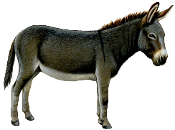

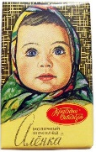 |  |  | 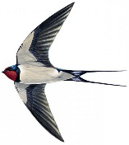 | 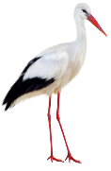

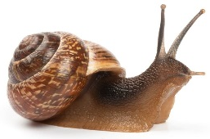 |  | 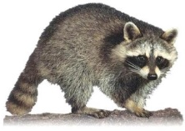 | 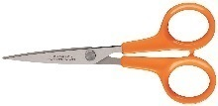 | 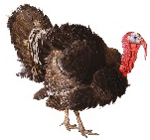 | 

Впиши последние буквы слов, которые изображены на картинке, и прочитай новое слово.

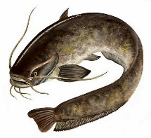 |  | 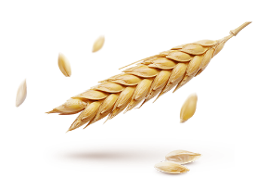 | 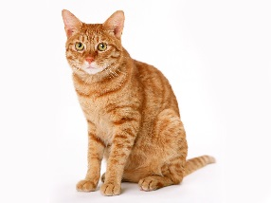

Задание 2. Напиши в клеточки названия предметов.





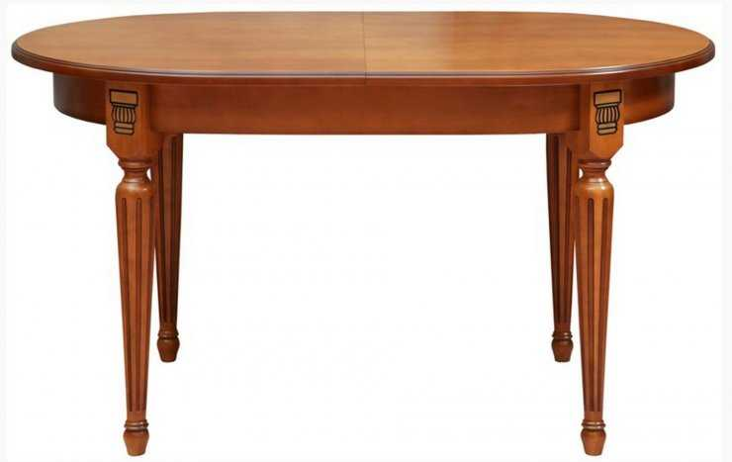

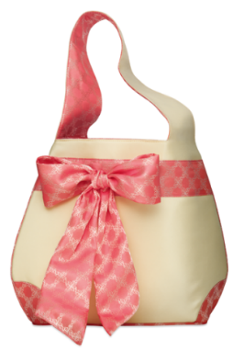

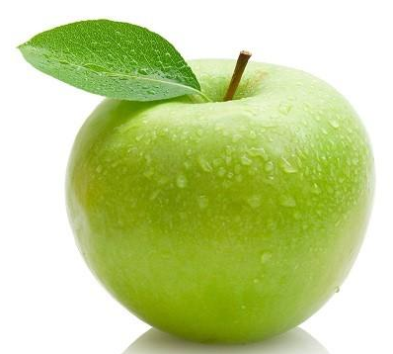

Задание 3. Сосчитай количество слогов в словах, впиши в квадрат.




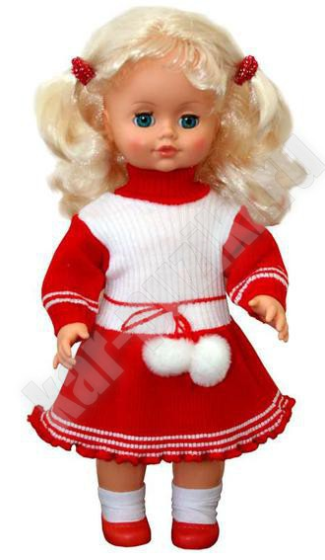

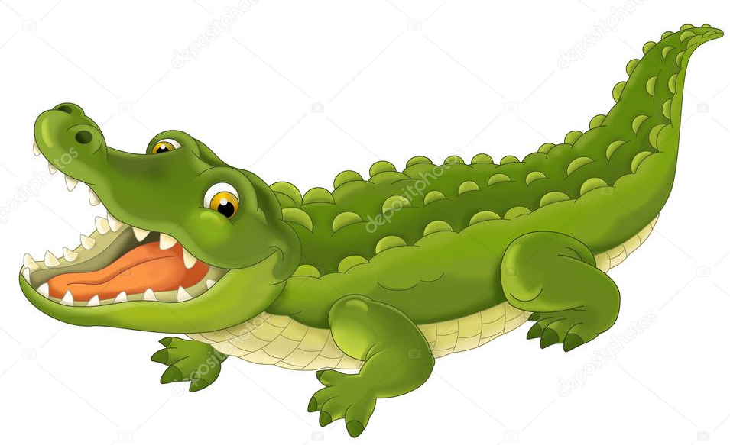

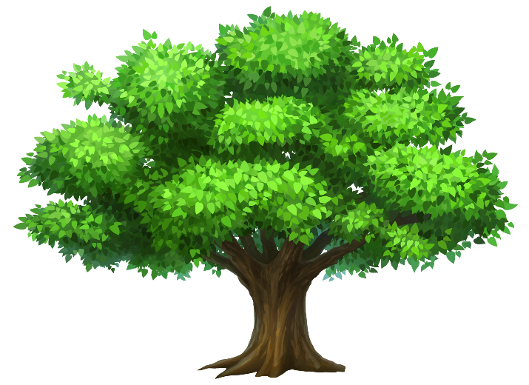


Задание 4. Впиши буквы в соответствии с фигурами и прочитай слова.
Р
Т
Ш
Н
Б

У

Я
И
А
О

1.

2.

3.

4.

5.

6.
Ответы:
1. Буратино
2. Трон
3. Нота
4. Буря
5. Бант
6. Шут

Задание 5. Соедини рыбок так, чтобы получились слова.

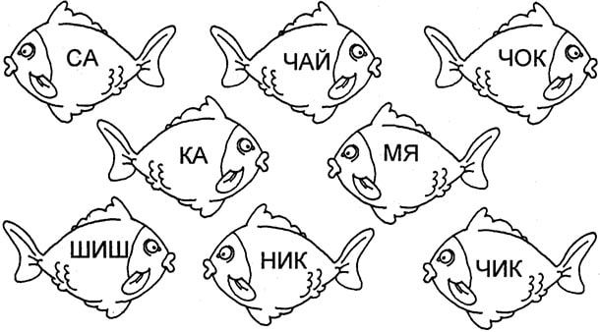

Задание 6. Найди одинаковые буквы в словах и в домиках и соедини буквы в домиках по порядку.
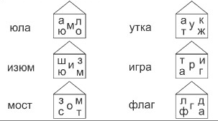

Задание 7. Вычеркни все буквы «З» и прочитай слово
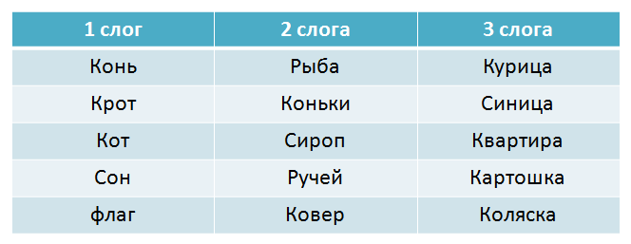
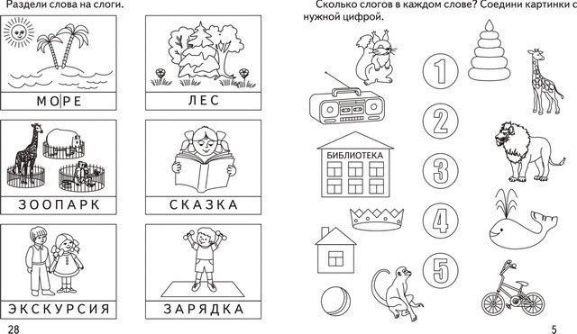
ЗЗКЗЗЗЗОЗЗЗЗЗЗРЗЗЗОЗЗЛЗЗЗЗЕЗЗЗЗВЗА
Вычеркни все буквы «О» и прочитай слово
ОООКООООУООКОООООЛООООА

Задание 8. Раздели слова на слоги, напиши ответ.
КАРАНДАШ ______
САМОСВАЛ ______
БАШНЯ ______
СОН ______
ПРОСТОКВАША ______

Задание 9. Раскрась цветочки с гласными буквами.
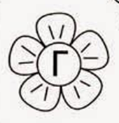
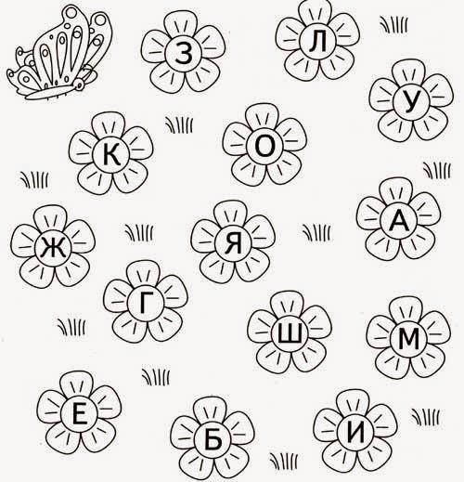
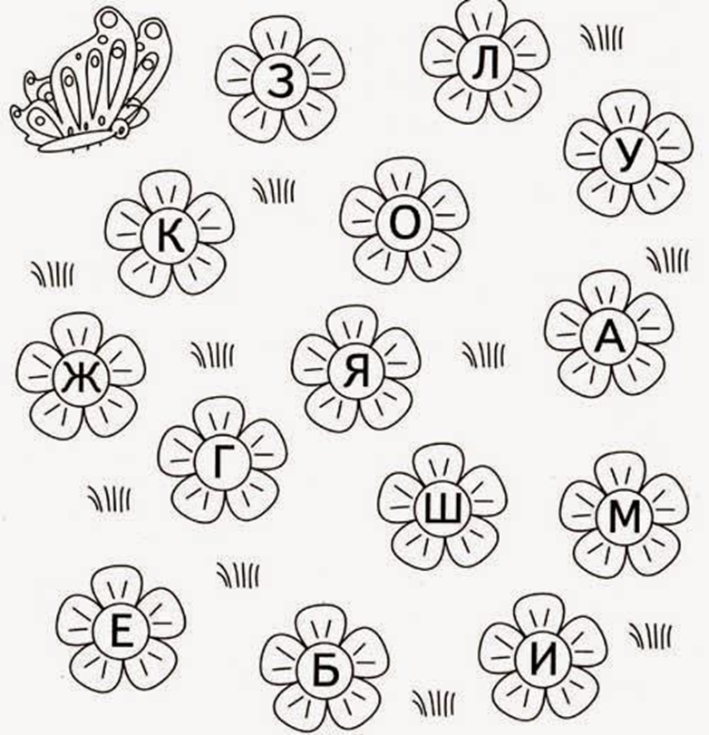

Задание 10. Гласные буквы обведи в кружок, согласные зачёркивай.
А П Р О Г Е К Л С М У Ы Ф И Б Ю З Г Е

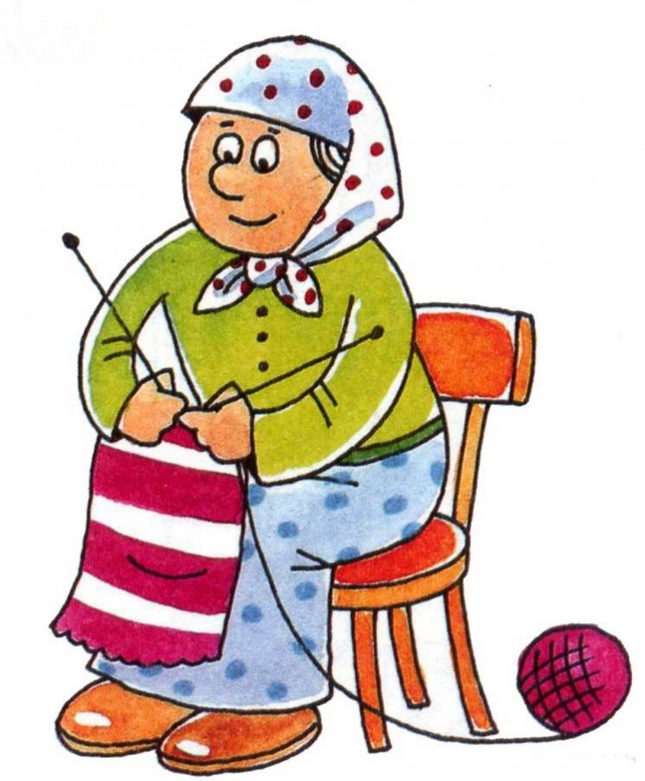
Задание 11. Составь предложение по картинке.



